蒲公英班动态表
- 数学：花朵配对
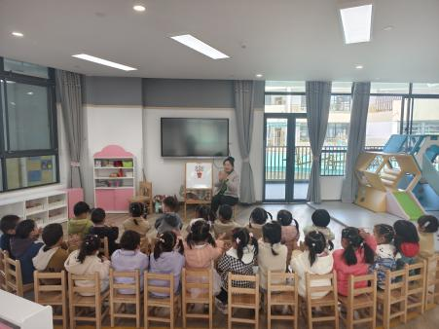 | 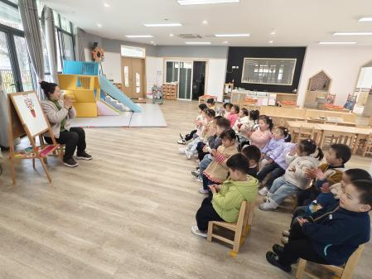 | 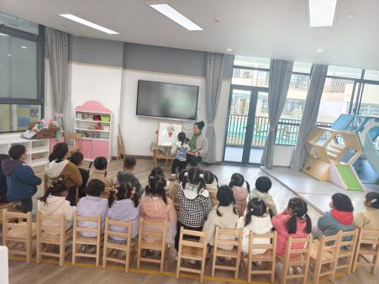
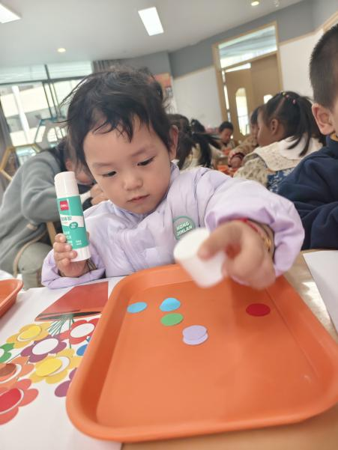 | 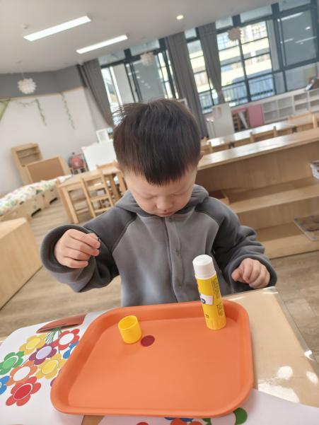 | 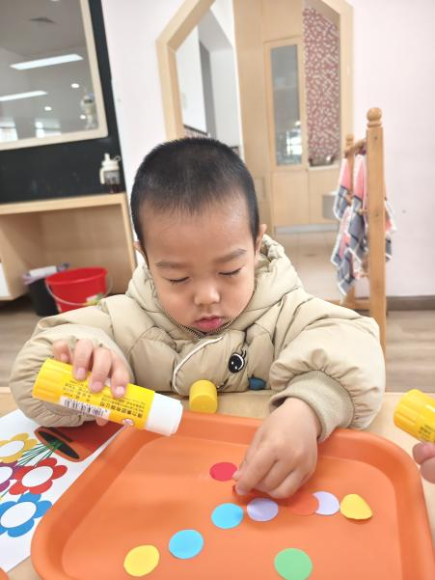
活动目标：
1.加强幼儿对颜色的认知能力，锻炼宝贝的观察能力。
2.通过将相同花朵放到对应的花盆上，培养幼儿的判断和比较的能力，提升专注力。
3.锻炼幼儿的手眼协调能力，增强幼儿逻辑思维能力。
二、户外运动：寻找桑葚
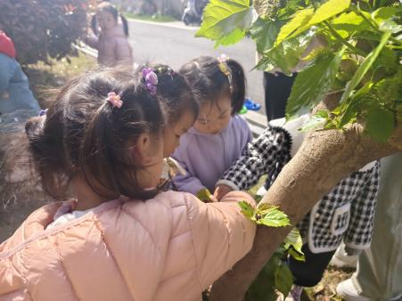 | 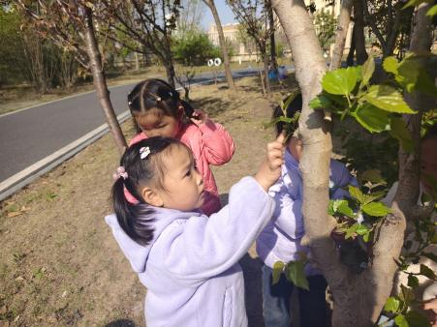 | 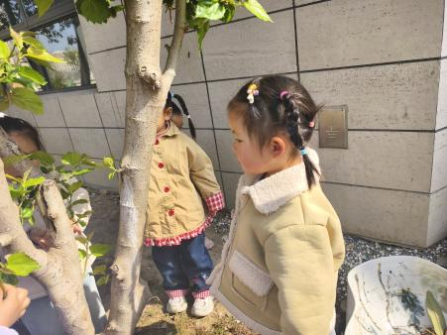
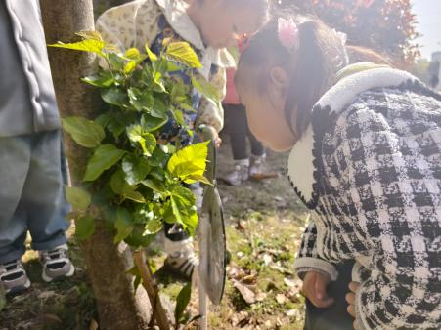 | 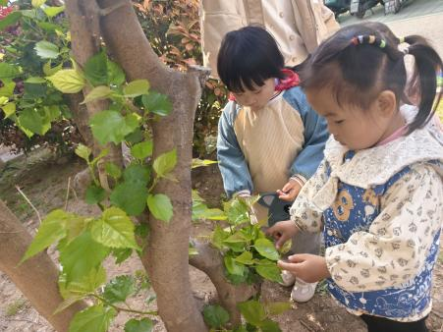 | 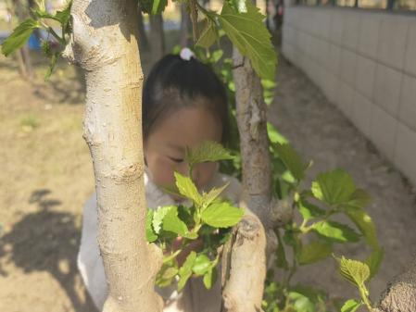

- 延时班活动：骑小车
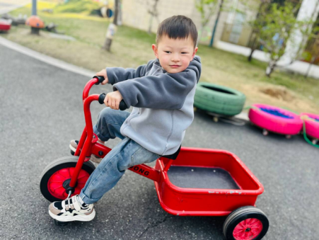 | 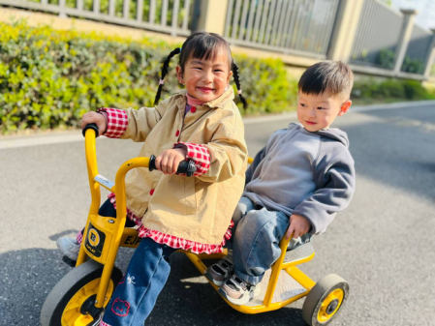 | 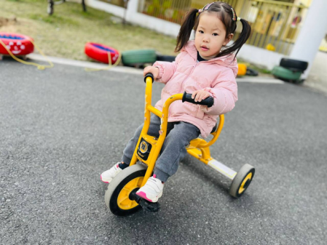
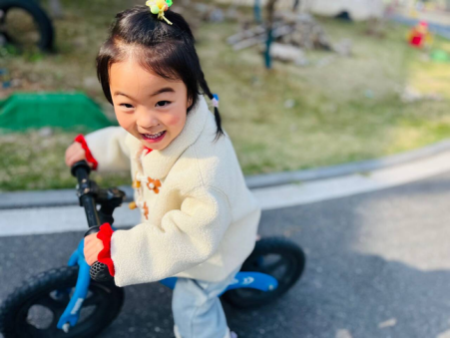 | 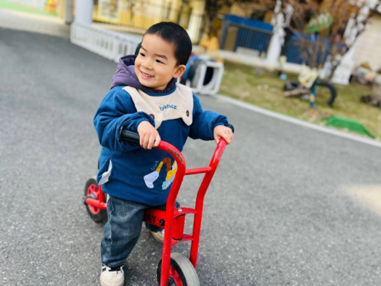 | 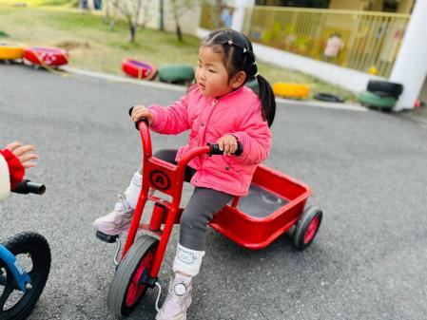

四、餐点
今日早点：牛奶、自选饼干
今日午餐：牛肉炒饭、羊肚菌虫草花虾滑汤
今日午点：马蹄雪梨羹、刀切馒头
五、温馨提示
1.近期天气逐渐升温，请大家给幼儿穿上适量的衣服入园，幼儿运动量较大，出汗较多，请及时在家垫上汗背巾入园。
2.我们需要对幼儿病假作进一步跟踪了解，大家请假时请及时告知病假还是事假，病假如果去医院就医，请及时将病历小结拍照发来。

